Вариант I
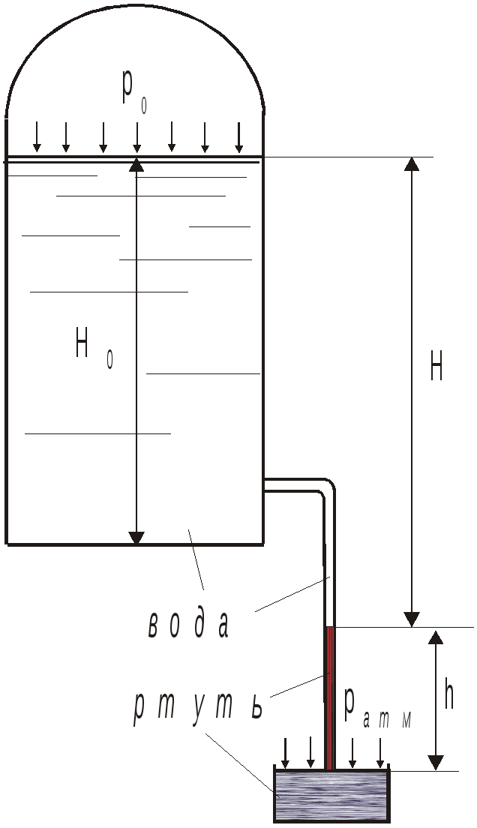
Задача №1.
Определить величину абсолютного и вакуумметрического давления на поверхности воды в закрытом резервуаре при Н = 1,2 м, если высота подъема ртути в трубкеh = 20 см., плотность ртутиρ_{рт}= 13600 кг/см³. Давление на поверхности ртути в чашке атмосферное (р_{атм}=100кПа., Плотность водыρ_{в}=1000кг/м³).
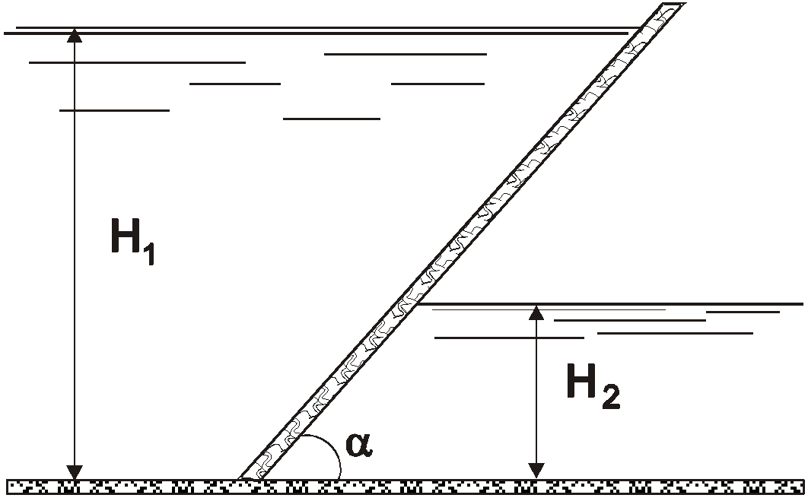
Задача № 2
Определить глубины Н₁ иН₂ , если силы избыточного гидростатического давления, действующие на 1 пог. м стенки,Р₁= 140 кн иР₂ = 100 кн. Угол наклона стенки α = 45⁰. Плотности жидкостей, разделяемых стенкой, соответственно равныρ₁ = 950 кг/м³,ρ₂ = 850 кг/м³. Построить результирующую эпюру избыточного давления на стенку.
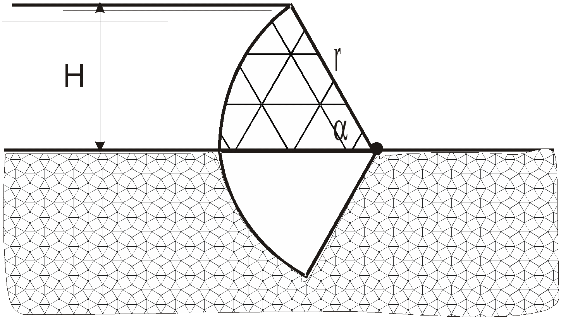
Задача № 3.
Определить радиус секторного затвора и величину горизонтальной составляющей силы избыточного гидростатического давления на затвор, если величина вертикальной составляющей Р_{в} = 50 кн. Определить также величину и направление равнодействующей. Ширина затвора В= 10 м, угол α = 60⁰. Давление на поверхности воды атмосферное.
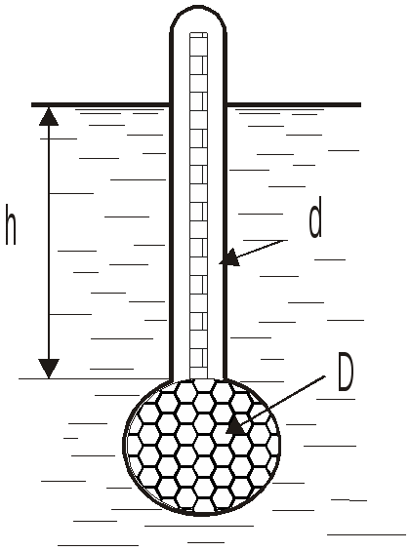
Задача № 4.
Ареометр состоит из полой стеклянной трубки и шарика с дробью. Диаметр трубки d = 1,5 см, вес ареометра G = 1100н. Определить диаметр шарика ареометра D, если он погружается в спирте на глубине h = 65 см. Плотность спирта ρ_{сn} = 800 кг/м³.

Задача № 5.
По нефтепроводу диаметром d = 100 мм и длиной 20 км, проложенному в горизонтальной местности, перекачивается нефть плотностьюρ= 940 кг/м³ в количествеQ₁ = 1200 т/сут. при подогреве иQ₂ = 700 т/сут без подогрева. Коэффициент кинематической вязкости нефти при подогреве ν₁ = 0,20 см²/с, без подогрева ν₂ = 0,60 см²/с. Определить напор насоса, необходимый для перекачки нефти в обоих случаях, установив предварительно режимы движения жидкости и коэффициенты трения λ.

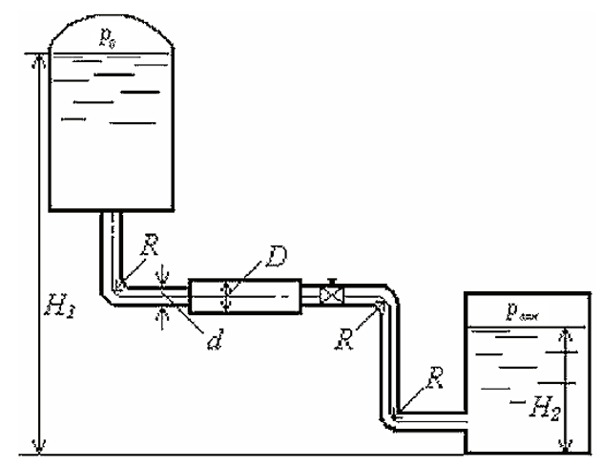
Задача № 6.
Из резервуара, находящегося под избыточным давлением р₀ = 20 кПа, перетекает вода в открытый резервуар. Определить расход воды, еслиН₁ = 10 м,Н₂= 2 м, диаметр трубыd = 100 мм, диаметр отстойникаD = 200 мм. Коэффициент сопротивления вентиля ζ = 4, а радиус закругления поворотовR = 100 мм. Ввиду незначительной длины трубопровода сопротивлением трения пренебречь.

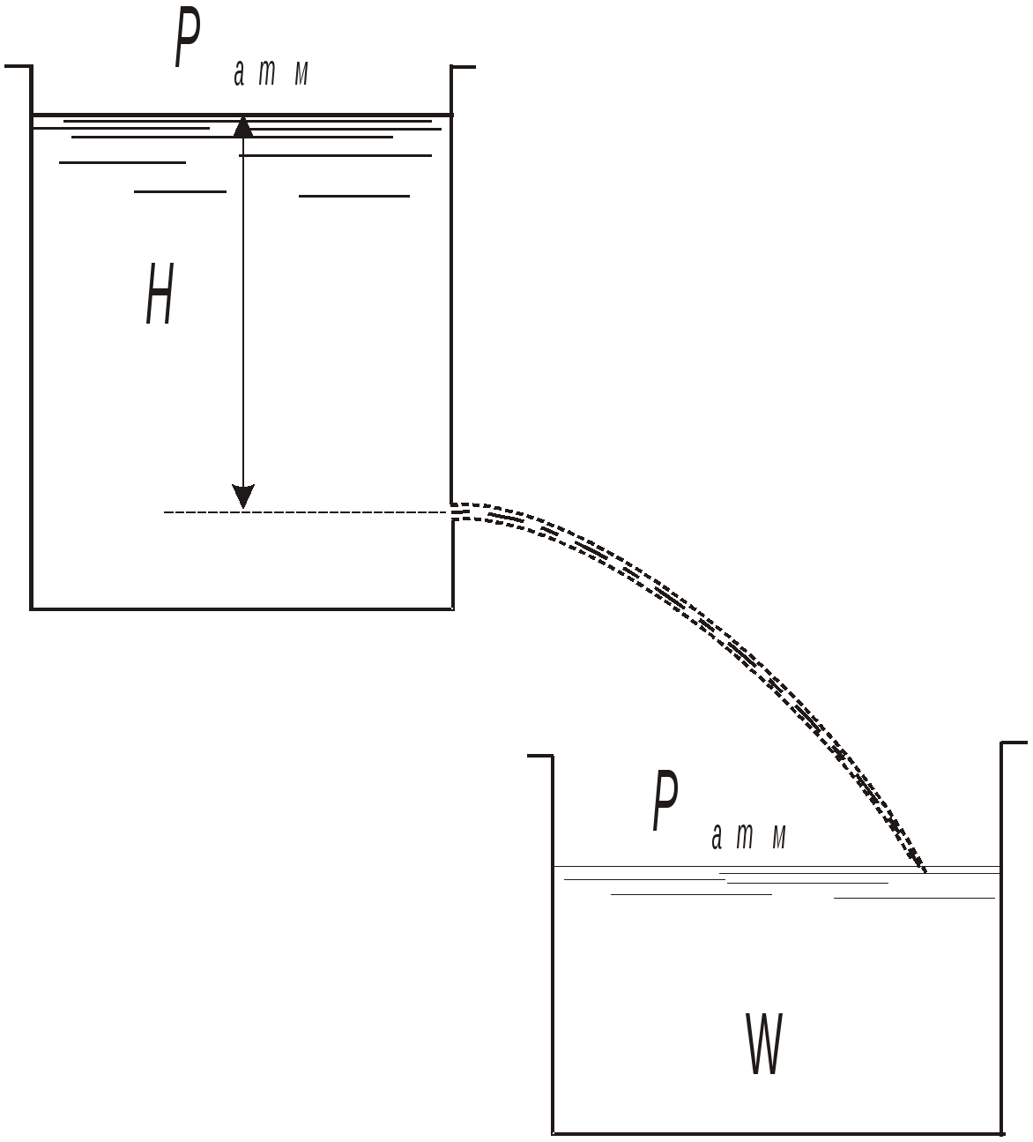
Задача № 7.
Через отверстие в тонкой стенке вытекает вода в
бак, имеющий объем W = 1,90 м³. Площадь отверстия
ω = 20см². Напор над центром отверстияН = 0,90 м. Определить время наполнения бака. При каком напореН₂ бак наполнится в 2 раза быстрее? Коэффициент расхода отверстия принять равным 0,61.

